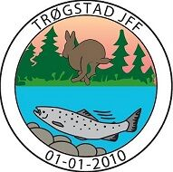
Trøgstad Jeger- og Fiskeforening
Årsmøte 2022

Saksliste
- Åpning og konstituering
- Innkalling:
- Dagsorden:
- Valg av ordstyrer:
- Valg av referent:
- Valg av to medlemmer til å signere protokollen:

- Årsberetninger
- Styret
- Utmarksgruppa
- Barne- og Ungdomsgruppa
- Hundegruppa
- Skyttergruppa

- Regnskap
- Revidert regnskap for 2021 gjennomgås

- Forslag om vedtektsendringer med utgangspunkt i NJFFs vedtektsnorm vedtatt på LM 2021

- Innkomne forslag

- Styrets forslag til kontingent

- Valg av styret og utvalg

- Valg av Revisorer

- Valg av Valgkomité

MØTE HEVES

